Energieversorgungseinheit HoverCube, Zubehör

OBO Bettermann

Eigenschaften

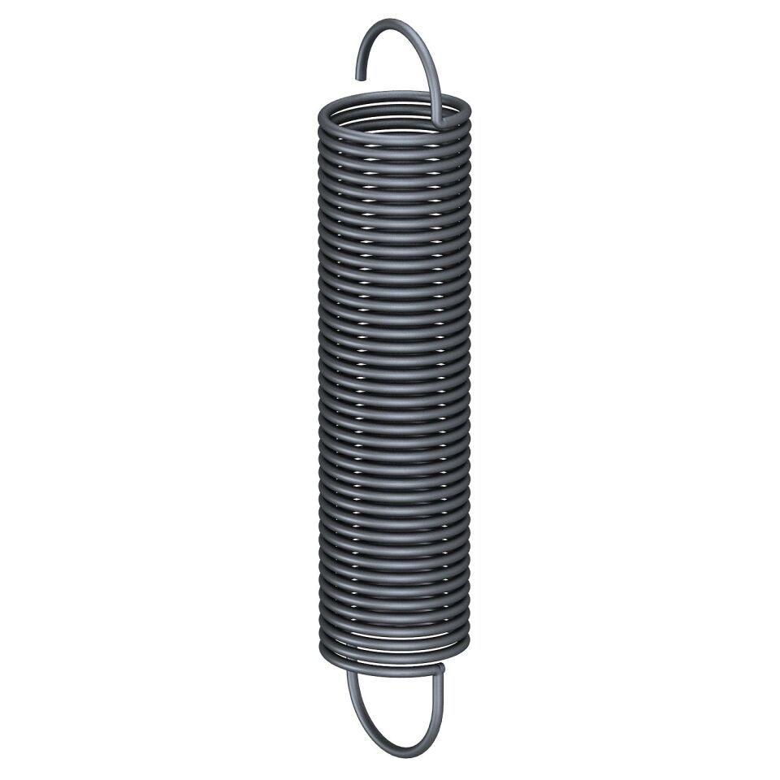

Geeignet für

Sonstige

Werkstoff

Kunststoff

Art des Zubehörs

Aufhängung

Trennwandbreite (mm)

1,00

Trennwandhöhe (mm)

99,50